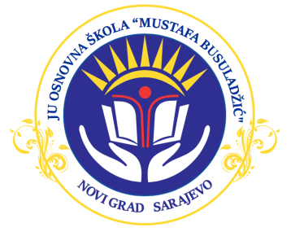
Bosna i Hercegovina Ahatovićka 51
Federacija Bosne i Hercegovine Telefon: 033/629-574
Fax: 033/629-574

Kanton Sarajevo
Općina Novi Grad
Broj: 01-2-204/20

Datum:28. 02.2020.god.
Z A K A Z U J E M
OSMU SJEDNICU NASTAVNIČKOG VIJEĆA JU OŠ „MUSTAFA BUSULADŽIĆ“

Koja će se održati u SRIJEDU, 04.03.2020. godine u prostorijama škole sa početkom u 13,15 sati.
Za sjednicu Nastavničkog vijeća predlažem slijedeći:

DNEVNI RED:

1.Usvajanje zapisnika sa prethodne sjednice Nastavničkog vijeća ( izvjestilac Špica Suvada-zapisničar)

2.Usvajanje izmjene plana pismeni zadaća za VII-3 razred za drugo polugodište.(Podnešen zahtjev za izmjenu- nastavnica bosanskog jezika i književnosti Lejla Karačić Bešić) izmjena je za 19.03.2020.

3.Donošenje odluke o promjeni plana rasporeda časova za nastavnicu vjeronauke Lejlu Agović

4.Imenovanje mentora za nastavnicu matematike Ajlin Bjedić Korać-

5.Imenovanje mentora za nastavnicu engleskog jezika Tinu Mihaljević
6.Usvajanje etičkog kodeksa za zaposlenike i čenike četvrti razreda,koji odlaze u školu u prirodi u Šabiće
7.Usvajanje izvedbenog plana i programa za učenike četvrti razreda škole u prirodi koja je planirana od 11.03.do 13.03.2020.godine

8.Razno
-raspored takmičenja
-časopis, sedef
-doček gostiju iz Turske

Direktor: Duran Mrnđić

